ЗВІТ З ЛАБОРАТОРНОЇ РОБОТИ №2

за курсом «Архітектура, модулі та компоненти програмних систем»

студента групи ПЗ-24у-1

Кондрачука Олександра Вадимовича

кафедра математичного забезпечення ЕОМ, ДНУ ім. О. Гончара

2024/2025 н.р.

Тема: Використання віртуальних машин для розгортання операційних систем

Мета: Ознайомлення з принципами роботи віртуальних машин та їх налаштуванням, встановлення операційної системи Windows у віртуальному середовищі, вивчення особливостей взаємодії між реальною та віртуальною ОС

Завдання

1. Встановити віртуальну машину (VirtualBox або Parallels, або VMWare Workstation).

2. Встановити на віртуальну машину операційну систему Windows. Щоб уникнути проблем з налаштуваннями, рекомендується Windows 10 або новіше. В операційній системі обов’язково назвати користувача своїм ім’ям.

3. У встановленій на віртуальну машину операційній системі встановити гостьові доповнення (наприклад, VMWare пропонує їх при запуску VM). Що змінилося в роботі віртуальної машини?

4. Налаштувати доступ в Інтернет на віртуальній машині.

5. Налаштувати спільний каталог між реальною і віртуальною ОС, назвати цей каталог своїм ім’ям. Як ще можна отримати доступ до файлової системи віртуальної ОС?

**1. Встановлення гостьових доповнень**

1. Запущено віртуальну машину та відкрито у Провіднику віртуальний диск та запущено VBoxWindowsAdditions.exe, дивись рисунок 1.1.

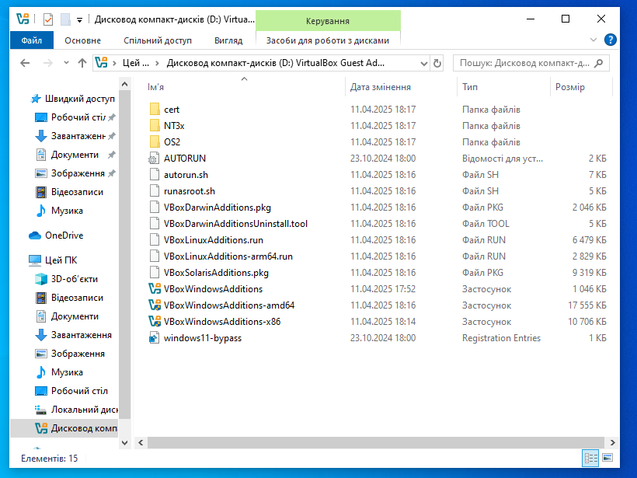

Рисунок 1.1 – Запуск VBoxWindowsAdditions.exe

1. Виконано установку та перезавантажено віртуальну машину.
2. Після встановлення покращилася продуктивність, з’явилася підтримка динамічного масштабування екрану та обміну буфером обміну між хостовою та гостьовою ОС.

**2. Налаштування доступу до Інтернету**

1. У VirtualBox перейдено до Налаштування → Мережа.
2. Вибрано Проміжний адаптер для підключення до фізичної мережі, дивись рисунок 2.1.

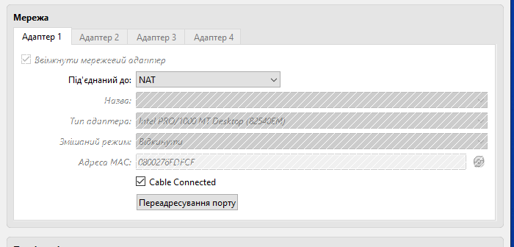

Рисунок 2.1 – Вибрав Проміжний адаптер

1. Перезавантажено віртуальну машину та перевірено Інтернет-з’єднання у браузері.

3. Налаштування спільного каталогу

1. Відкрито VirtualBox та вибрано віртуальну машину Windows 10.
2. Перейдено у Налаштування → Спільні теки.
3. Натиснуто кнопку Додати нову спільну теку, дивись рисунок 2.2.

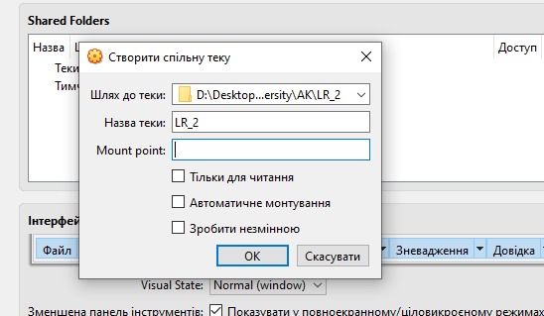

Рисунок 2.2 – Додавання нової спільної теки

1. Вибрано локальну папку на основній ОС.
2. Збережено налаштування та перезапущено віртуальну машину.
3. У віртуальній Windows 10 відкрито Провідник та перейдено у "Мій комп'ютер", де з'явився диск із спільною теки з файлом який було додано з хоста, дивись рисунок 2.3–2.4.

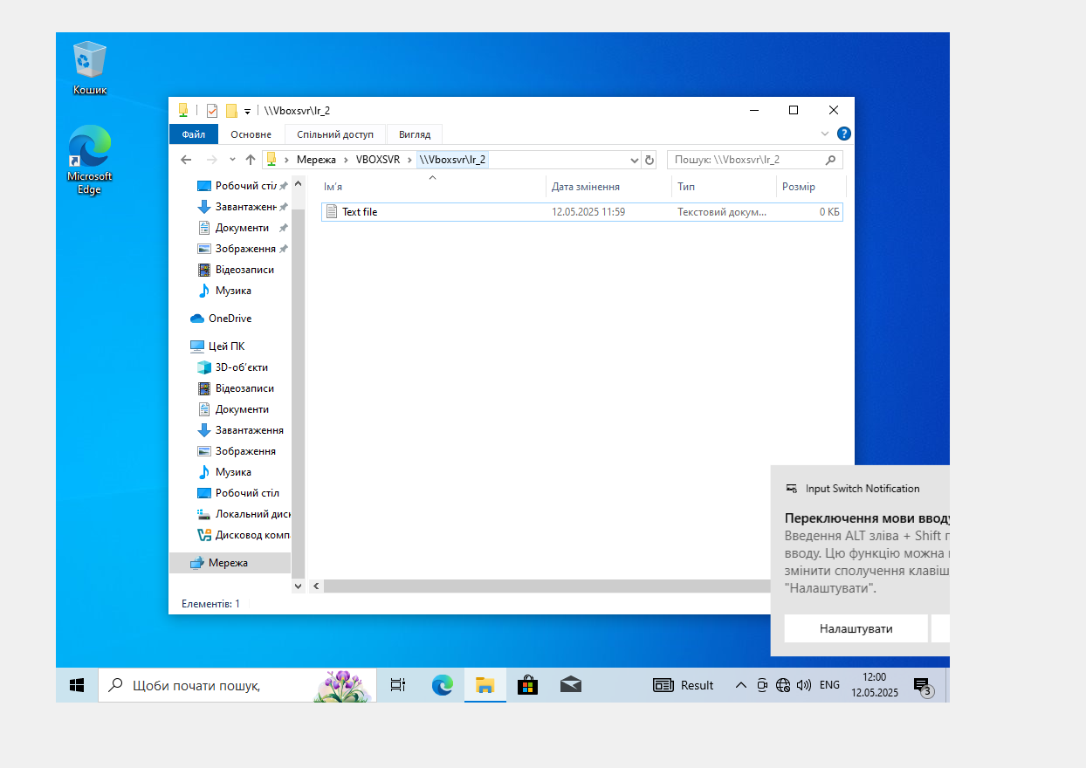

Рисунок 2.3 – Перевірка папки зі сторони гостьової ОС

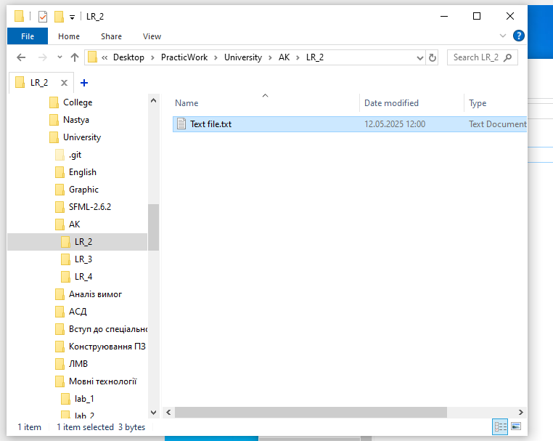

Рисунок 2.4 – Папка зі сторони хоста

**3. Порівняння VirtualBox та Windows Sandbox**

Таблиця 3.1

Порівняльна таблиця

|  |  |  |
| --- | --- | --- |
| Характеристика | VirtualBox | Windows Sandbox |
| Призначення | Повноцінна віртуалізація операційних систем | Легка ізольована середовище для запуску програм |
| Тип віртуалізації | Апаратна віртуалізація (через VirtualBox Hypervisor) | Легка контейнерна віртуалізація (через Windows Hyper-V) |
| ОС-гість | Будь-які: Windows, Linux, macOS, BSD | Тільки Windows 10/11 (копія основної ОС) |
| Встановлення додаткових програм | Можна встановлювати та налаштовувати будь-яке ПЗ | ПЗ зникає після закриття сесії |
| Доступ до Інтернету | Є, налаштовується вручну | Є, автоматично налаштований |
| Передача файлів між системами | Через спільні папки, drag & drop, мережеві папки | Через буфер обміну або завантаження з браузера |
| Продуктивність | Вимагає більше ресурсів (процесор, RAM) | Легший, працює швидше |
| Безпека | Гостьова ОС повністю ізольована, але може мати доступ до мережі | Повна ізоляція, всі зміни видаляються після закриття |
| Для яких завдань підходить | Тестування різних ОС, розробка, сервери, емуляція | Безпечний запуск підозрілих файлів, тестування невеликих програм |

VirtualBox — це повноцінна віртуалізація, що дозволяє працювати з різними операційними системами та зберігати дані між перезапусками.

Windows Sandbox — легковагове та ізольоване середовище для швидкого тестування додатків, яке знищує всі зміни після закриття.

Якщо потрібно працювати з різними ОС або зберігати налаштування, VirtualBox буде кращим варіантом. Якщо ж потрібно швидко перевірити підозрілу програму без ризику для системи, зручніше використовувати Windows Sandbox.

**4. Висновки**

Вивчено принципи роботи віртуальних машин та їх налаштуванням, встановлено операційну систему Windows у віртуальному середовищі, вивчено особливості взаємодії між реальною та віртуальною ОС.